Základní škola a Mateřská škola Janov nad Nisou, příspěvková organizace

VY_32_INOVACE_DE8-01

Číslo projektu: | CZ.1.07/1.4.00/21.2475
Autor: | Mgr. Adam Kulich
Vytvořeno dne: | 1.10.2012
Vzdělávací oblast: | Člověk a společnost
Vzdělávací obor: | Dějepis
Ročník: | 8.
Tematický okruh: | Dějiny novověku
Téma: | Velké století vědy
Anotace: | Pracovní list pro samostatnou práci žáků a společnou kontrolu na interaktivní tabuli. Žáci jsou vedeni k seznámení se s pojmy z počátků moderních věd a důraz je kladen na pochopení souvislostí mezi dnešním životem a vědeckým pokrokem v 17. a 18. století.
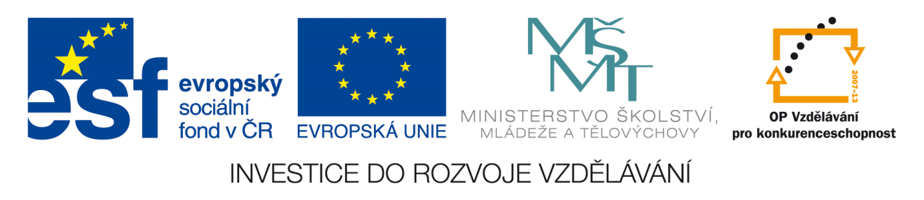
Materiály jsou určeny pro bezplatné použití pro potřeby výuky a vzdělání na všech typech škol a školských zařízení. Jakékoliv další využití podléhá autorským zákonům. Není-li uvedeno jinak, je zdrojem tohoto materiálu autor.

Velké století vědy
- období od 2. poloviny _ _. století – velký rozmach věd, základy dnešních moderních věd
Věda | Osobnost | Přínos
Fyzika | _ _ _ _ _ _ _ _ _ _ _ | - zakladatel moderní fyziky  - zákony o silách (např. gravitační)  - zákony o pohybech _ _ _ _ _ _  - sestavení zrcadlového teleskopu
Fyzika | A. _ _ _ _ _ _ _  G.D. _ _ _ _ _ _ _ _ _ _ | - stanovení teplotních stupnic  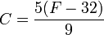  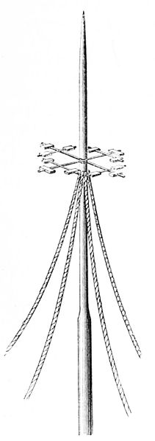  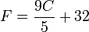
Fyzika | B. Franklin  P. _ _ _ _ _ | - sestrojení _ _ _ _ _ _ _ _ _ _
Fyzika | D. Papin | 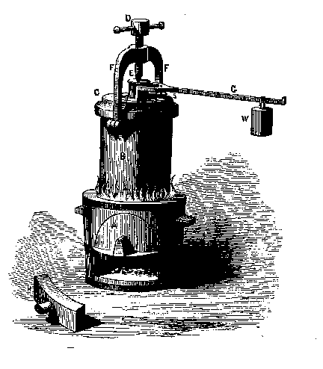  - pokusy s _ _ _ _ _ _  - vynález tlakového hrnce (tzv. _ _ _ _ _ _ _)
Fyzika | E. _ _ _ _ _ _ _ _ _ _ | 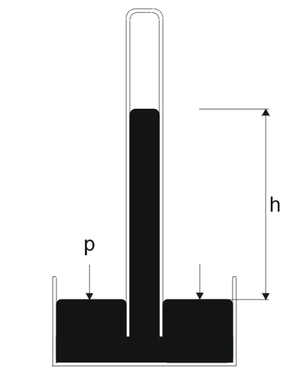  - sestavení barometru (přístroj,  který měří _ _ _ _ _ _ _ _ _ _ _ _ _ _ _ _)
Matematika | G. Leibnitz | - oddělení _ _ _ _ _ _ _ a _ _ _ _ _ _ _ _ _ jako  samostatných oborů matematiky
Biologie | C. _ _ _ _ _ | - nový systém třídění rostlin
Meterologie |  | - stanice v Klementinu, která od r. _ _ _ _ monitoruje počasí v Čechách

- potřeba sdílet poznatky – zakládání prvních vědeckých institucí _ _ _ _ _ _ _ společnosti
_ _ _ _ _ _ _ _
veřejné _ _ _ _ _ _ _ _
botanické _ _ _ _ _ _ _
observatoře a hvězdárny
_ _ _ _ _ _ _ časopisy
- snaha o praktické využití poznatků pro: dopravu
výrobu
těžbu

- změny v myšlení lidí – tzv. _ _ _ _ _ _ _ _ _ _ _ - důraz na lidský rozum a vlastní poznání (snaha o překonání středověkého postoje, kdy bylo myšlení lidí spíše na obtíž)

Řešeni:
Velké století vědy
- období od 2. poloviny 17. století – velký rozmach věd, základy dnešních moderních věd
Věda | Osobnost | Přínos
Fyzika | Isaac Newton | - zakladatel moderní fyziky  - zákony o silách (např. gravitační)  - zákony o pohybech planet  - sestavení zrcadlového teleskopu
Fyzika | A. Celsius  G.D. Fahrenheit | - stanovení teplotních stupnic
Fyzika | B. Franklin  P. Diviš | - sestrojení bleskosvodu
Fyzika | D. Papin | - pokusy s tlakem  - vynález tlakového hrnce (tzv. papiňák)
Fyzika | E. Torricelli | - sestavení barometru (přístroj,  který měří atmosférický tlak)
Matematika | G. Leibnitz | - oddělení algebry a geometrie jako  samostatných oborů matematiky
Biologie | C. Linné | - nový systém třídění rostlin
Meterologie |  | - stanice v Klementinu, která od r. 1725 monitoruje počasí v Čechách

- potřeba sdílet poznatky – zakládání prvních vědeckých institucí vědecké společnosti
akademie
veřejné knihovny
botanické zahrady
observatoře a hvězdárny
odborné časopisy
- snaha o praktické využití poznatků pro: dopravu
výrobu
těžbu

- změny v myšlení lidí – tzv. osvícenství - důraz na lidský rozum a vlastní poznání (snaha o překonání středověkého postoje, kdy bylo myšlení lidí spíše na obtíž)

Metodika materiálu:
- pracovní list pro samostatnou práci žáků s vybranými zdroji informací
- doporučený zdroj informací = učebnice: A. Mandelová a kol., Dějiny novověku, Liberec 2003
- pro společnou kontrolu je vhodné pracovní list promítnout na interaktivní tabuli a společně vyplnit
- učitel může navázat na znalosti žáků z dalších odborných předmětů (fyzika, chemie, přírodopis apod.)

Doporučené pomůcky:
H. Mandelová a kol.: Dějiny novověku, Dialog, Liberec 2003

Zdroje:
NEZNÁMÝ. PSM V42 D374 Divis lightning rod.jpg [online]. [cit. 1.10.2012]. Dostupný na WWW: <http://upload.wikimedia.org/wikipedia/commons/1/1f/PSM_V42_D374_Divis_lightning_rod.jpg>.
CARNOT, Sadi. Papin's digester.gif [online]. [cit. 1.10.2012]. Dostupný na WWW: <http://upload.wikimedia.org/wikipedia/commons/8/8f/Papin%27s_digester.gif>.
N0RT0N. Rtut tlakomer.png [online]. [cit. 1.10.2012]. Dostupný na WWW: <http://upload.wikimedia.org/wikipedia/commons/1/11/Rtut_tlakomer.png>.
Ostatní obrázky jsou součástí knihoven Microsoft Office 2007

